Estrada de ferro,
Sistema de transporte sobre trilhos, que compreende a via permanente e outras instalações fixas, o material rodante e o equipamento de tráfego. É também chamado ferrovia ou via férrea. O início da Revolução Industrial, na Europa do princípio do século XIX, exigia formas mais eficazes de carregar as matérias-primas até as novas fábricas e enviar destas os produtos prontos. Conseguiu-se a potência necessária para arrastar os trens colocando uma locomotiva a vapor sobre dois ou mais eixos com as rodas unidas por bielas. A primeira estrada de ferro pública do mundo foi a linha Stockton-Darlington, no nordeste da Inglaterra. Dirigida por George Stephenson, foi inaugurada em 1825. A partir de meados da década de 1830, se desenvolveu com rapidez na Grã-Bretanha e na Europa continental a construção de linhas férreas ligando várias cidades. As ferrovias inglesas foram construídas por empresas privadas, com mínima intervenção do governo. Na Europa continental a construção esteve quase sempre sob o controle de governos nacionais ou estaduais, sendo por vezes totalmente realizada por eles. Os construtores da Europa e da América do Norte adotaram, em geral, a bitola (distância entre os trilhos) de 1.435 mm usada por George Stephenson.
A construção de vias férreas se expandiu com tal ritmo nos anos de 1840 que ao chegar ao final da década haviam sido construídos 10.715 km de linhas na Grã-Bretanha, 6.080 km nos estados alemães e 3.174 km na França. Na Espanha, a primeira estrada de ferro foi inaugurada em 1848, Barcelona-Mataró. Em 1914, já existia praticamente toda a rede ferroviária da Europa atual, uma vez terminados os túneis da grande via transalpina.
A primeira linha transcontinental dos Estados Unidos foi concluída em 1869, quando a Union Pacific e a Central Pacific Railroads se encontraram em Utah. Na América hispânica, a primeira ferrovia foi inaugurada em 15 de setembro de 1850, no México. África, Ásia e Oceania não tiveram ferrovias até 1850. A construção das estradas de ferro australianas começou realmente a partir de 1870. A primeira linha de costa a costa da Índia, de Bombaim a Calcutá, foi concluída em 1870. O Japão, a partir de 1867, pediu ajuda ao Ocidente para iniciar a construção das estradas de ferro no último quartel do século XIX.
A partir da II Guerra Mundial, a construção de novas linhas férreas no mundo desenvolvido foi sobretudo de linhas metropolitanas e suburbanas. No entanto, no mundo em desenvolvimento a ampliação da rede ferroviária tradicional continuou ao longo do século XX.
Os contínuos avanços relativos a tamanho, potência e velocidade da locomotiva a vapor, durante os primeiros cem anos da história da ferrovia, ofereceram os resultados mais impressionantes na América do Norte.
O desenvolvimento dos modernos trens de passageiros para longos percursos começou na década de 1860, quando George Pullman introduziu seus próprios vagões-leitos, vagões-restaurantes e vagões-salões. Em conseqüência, já no final do século, o mobiliário, o serviço e a cozinha dos trens de viagens de longa distância dos Estados Unidos e de alguns trens internacionais europeus (como o Expresso do Oriente) justificaram o apelido de hotéis sobre rodas.
Um inconveniente da locomotiva a vapor era a sua limitada capacidade de funcionamento contínuo, devido à necessidade de freqüente manutenção. Os motores a diesel precisam de menor atenção, enquanto os motores elétricos podem funcionar sem descanso durante dias. O desaparecimento das locomotivas a vapor aconteceu em princípios da década de 1930, devido ao desenvolvimento de potentes motores a diesel de dimensões e peso adequados para um veículo sobre trilhos (ver Motor de combustão interna).
A eletrificação generalizada das linhas no mundo desenvolvido aconteceu depois da II Guerra Mundial. Os países da Europa continental, que restauravam as linhas danificadas pela guerra, aproveitaram a ocasião para eletrificá-las.
No último quartel do século XX, a evolução das estradas de ferro tem sido marcada pela reação no Primeiro Mundo diante da força da eficiência do transporte aéreo e rodoviário, pela exploração da eletrônica e por uma rápida difusão dos sistemas de metrô. Ver Transporte coletivo.
Na Europa Ocidental, a modernização das vias e da sinalização, junto à nova tecnologia de tração, tem permitido manter velocidades de 160 km/h a até 200 km/h, conseguindo que os trens que cobrem as linhas básicas tradicionais alcancem velocidades que os tornam competitivos em relação aos aviões e automóveis privados nas viagens longas. Depois que, em meados da década de 1960, o primeiro trem-bala japonês demonstrou que isto era possível, os franceses aperfeiçoaram seu TGV (Train à Grande Vitesse, ou trem de alta velocidade). A primeira via para TGV, do sul de Paris a Lyon, foi concluída em 1983 e conseguiu uma velocidade contínua de 270 km/h.
A Espanha adotou a tecnologia TGV francesa para sua primeira linha de alta velocidade, uma viagem a 300 km/h entre Madri e Sevilha. A União Européia deseja conectar estas novas linhas nacionais para poder oferecer viagens internacionais em trens de alta velocidade sem interrupções.
Uma das numerosas dívidas que a ferrovia moderna tem com a eletrônica é a sua contribuição à tecnologia de tração. Foi possível obter uma grande potência necessária para que um trem elétrico desenvolva e mantenha uma velocidade de 300 km/h porque a eletrônica reduziu muitíssimo o volume e o peso da central geradora. O rendimento também melhorou muito com o controle preciso dos microprocessadores aplicado ao funcionamento de todos os componentes. A eletrônica revolucionou a sinalização e o controle do tráfego.
Ver também Túnel do Canal da Mancha.

Revolução industrial, transição de uma economia agrícola tradicional para uma caracterizada por processos de produção mecanizados para fabricar bens em grande escala. Os historiadores aplicam este termo exclusivamente às mudanças produzidas na Inglaterra a partir do final do século XVIII; sua expansão aos outros países denomina-se industrialização ou desenvolvimento industrial.
A Revolução Industrial teve lugar no Reino Unido no final do século XVIII. O trabalho se transferiu da produção de produtos primários à de bens manufaturados e serviços, o que gerou processos migratórios das zonas rurais às urbanas.
As mudanças mais importantes afetaram a organização do processo produtivo. Este passou a se realizar em grandes empresas, aumentando a especialização do trabalho. Seu desenvolvimento dependia de uma utilização intensiva do capital e da aparição de novas ferramentas de trabalho especializadas. A experiência adquirida aumentou a produtividade e a especialização.
Londres foi o centro de uma rede comercial internacional que favoreceu o desenvolvimento da economia. A partir de meados do século XIX, este desenvolvimento expandiu-se a outros países.
A Revolução Industrial implicou, no princípio, uma redução do poder aquisitivo dos trabalhadores e uma perda de qualidade em seu nível de vida, mas depois implicou um aumento da renda per capita nacional.

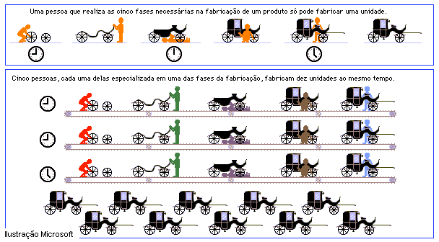
Divisão do trabalho na indústria
A divisão do trabalho é um princípio básico da industrialização. Na divisão do trabalho, cada trabalhador é designado a uma tarefa diferente, ou fase, no processo de fabricação, resultando daí um aumento da produção total. Como mostra a ilustração superior, se uma pessoa realizar as cinco fases na fabricação de um produto, poderá produzir uma unidade ao dia. Cinco trabalhadores, cada um especializado em uma das cinco fases, poderão produzir 10 unidades no mesmo tempo.

Stephenson, George (1781-1848), inventor e engenheiro britânico que construiu a primeira locomotiva ferroviária utilizável.
Locomotiva, qualquer tipo de veículo autopropulsado utilizado em vias férreas, ou estradas de ferro, para impulsionar ou arrastar outros tipos de unidades móveis. As locomotivas se diferenciam de outros tipos de veículos de linhas férreas autopropulsados que só são utilizados como unidades de arrasto e não foram desenhados para o transporte de passageiros ou de cargas.
A primeira locomotiva foi construída na Inglaterra em 1804 pelo engenheiro e inventor Richard Trevithick. Em 1829, o Rocket, desenhado por George Stephenson, ganhou um concurso patrocinado pela companhia de transporte ferroviário Liverpool and Manchester Railway.
As locomotivas a vapor podem ser classificadas de diversas formas. A classificação mais utilizada, contudo, se baseia no número e disposição das rodas.
Entre as locomotivas mais importantes desenvolvidas no século XX se encontram as elétricas, que recebem energia através de uma rede de cabo aéreo ou de um terceiro trilho situado junto à via normal (linhas férreas); e as locomotivas diesel-elétricas. Nestas, conhecidas geralmente como locomotivas a diesel, os motores são utilizados para proporcionar energia aos geradores ou conectados a retificadores de estado sólido que movem motores elétricos conectados aos eixos (ver Motor de combustão interna). Esse tipo de locomotiva, comparada com a locomotiva a vapor, tem maior disponibilidade, ou seja, maior número de horas produtivas por dia. Depois da II Guerra Mundial, a pesquisa realizada na engenharia de combustão ajudou ao desenvolvimento de locomotivas de turbinas-elétricas, nas quais as turbinas de gás ou vapor eram utilizadas para impulsionar geradores que proporcionavam energia a motores elétricos.
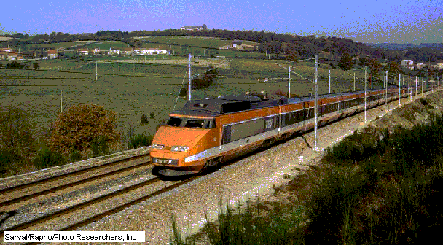
Expresso do Oriente, trem de luxo que percorre toda a Europa. No começo da década de 1870, Georges Nagelmackers conseguiu convencer várias companhias ferroviárias européias a criar trens nos quais fosse possível dormir. Em dezembro de 1876, ele formou sua própria companhia (International Wagons-Lits Company). Após o imediato sucesso do trem Paris-Viena, Nagelmackers estendeu o trajeto com a apresentação do primeiro trem internacional de luxo da Europa, em 1883. O trem fazia a viagem entre Paris e Istambul (antiga Constantinopla). O tempo de duração da viagem era de cerca de 67 horas. O serviço foi interrompido com a deflagração da I Guerra Mundial, em 1914.
Até o começo da II Guerra Mundial em 1939, o Orient Express e o Simplon-Orient Express eram compostos por vagões-dormitórios suntuosamente decorados e por vagões-restaurantes, além dos vagões postais e de bagagem. O glamour de sua clientela e o charme dos trens e das cidades por onde passavam inspiraram vários artistas, escritores e diretores de cinema.

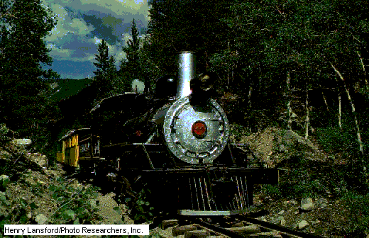
Locomotiva a vapor
A máquina número 44, uma locomotiva a vapor Baldwin 2-8-0 construída em 1921, tem duas rodas no carro dianteiro e oito rodas tratoras, sem carro traseiro. Nos Estados Unidos, as máquinas diesel e elétricas começaram a substituir, nas décadas de 1930 e 1940, a máquinas a vapor.

